АДМИНИСТРАЦИЯ
НЕФТЕЮГАНСКОГО РАЙОНА

постановление

13.11.2018 | № 1984-па
г.Нефтеюганск

О подготовке документации по планировке межселенной территории Нефтеюганского района

В соответствии со статьей 45, пунктом 16 статьи 46 Градостроительного кодекса Российской Федерации, Федеральным законом от 06.10.2003 № 131-ФЗ
«Об общих принципах организации местного самоуправления в Российской Федерации», Уставом муниципального образования Нефтеюганский район, постановлением администрации Нефтеюганского района от 15.10.2018 № 1732-па-нпа «Об утверждении порядка подготовки документации по планировке территории, разрабатываемой на основании решения Главы Нефтеюганского района и порядка принятия решения об утверждении документации по планировке территории Нефтеюганского района», на основании заявлений акционерного общества фирма «Фрикон» (далее – АО Фирма «Фрикон») от 26.10.2018 № 1886-1035, от 31.10.2018
№ 1905-890 п о с т а н о в л я ю:

- Подготовить проект планировки и проект межевания территории (далее – Документация) для размещения объектов:
  - «Реконструкция куста скважин № 12 Соровского месторождения Восточно-Вуемского лицензионного участка» в соответствии со схемой размещения объекта (приложение № 1).
  - «Газопровод высокого давления на Приразломном месторождении»
в соответствии со схемой размещения объекта (приложение № 2).
- Рекомендовать АО Фирма «Фрикон» осуществить подготовку Документации для размещения объектов, указанных в пункте 1 настоящего постановления, и представить подготовленную Документацию в департамент градостроительства и землепользования администрации Нефтеюганского района
на проверку.
- Департаменту градостроительства и землепользования администрации Нефтеюганского района (Калашников А.Д.):
  - Организовать учет предложений от физических и юридических лиц
о порядке, сроках подготовки и содержании Документации.
  - Осуществить проверку подготовленной на основании настоящего постановления Документации в течение 30 дней со дня поступления Документации
в департамент градостроительства и землепользования администрации Нефтеюганского района на соответствие требованиям пункта 10 статьи 45 Градостроительного кодекса Российской Федерации.
- Настоящее постановление подлежит опубликованию в газете «Югорское обозрение» и размещению на официальном сайте органов местного самоуправления Нефтеюганского района.
- Контроль за выполнением постановления возложить на директора
департамента имущественных отношений – заместителя главы Нефтеюганского
района Бородкину О.В.

Глава района Г.В.Лапковская

Приложение № 1
к постановлению администрации Нефтеюганского района
от 13.11.2018 № 1984-па

СХЕМА
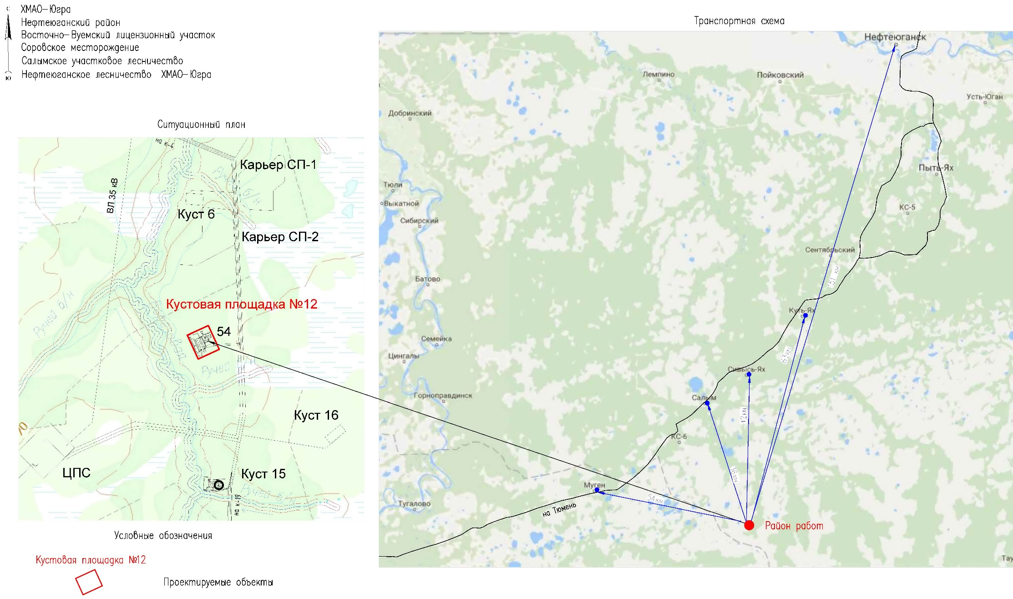
размещения объекта: «Реконструкция куста скважин № 12 Соровского месторождения
Восточно-Вуемского лицензионного участка»

Приложение № 2
к постановлению администрации Нефтеюганского района
от 13.11.2018 № 1984-па

СХЕМА
размещения объекта: «Газопровод высокого давления на Приразломном месторождении»
